**DEFINICIONES NUEVO BACKEND DE PRACTICUM SCRIPT**

1. **PERFILES DE USUARIOS Y ACCESOS:**

**PERFILES**

1. Administrador
2. Editor médico
3. Tutor médico
4. Tutor metodológico
5. Autor
6. Validador
7. *Searcher* (especialista en búsqueda bibliográfica)
8. Auditor
9. Corrector gramatical
10. Traductor
11. Diseñador/ Editor de imágenes
12. Operador de Script Connect
13. Comunicación
14. Operador logístico
15. Soporte técnico

**MÓDULOS**

1. **Sistema**
   1. Usuarios del backend
   2. Grupos de usuarios
   3. Permisos
   4. Idiomas
2. **Alumnos**
3. **Casos clínicos**
4. **Cursos**
5. **Comunicación con alumnos**
   1. Consultas
   2. Revisión y aprobación de hipótesis sugeridas
   3. Foro
   4. Encuestas
6. **Configuración**
   1. Especialidades – Áreas temáticas – Sub-áreas temáticas
      1. Subespecialidades (se presentan en el formulario de registro y pueden corresponder o no con un área temática o subtema)
   2. Diccionario de términos médicos
   3. Regiones de respuesta
   4. Tratamientos
   5. Perfiles profesionales
   6. Países
   7. Tipos de docencia
7. **Logística** 
   1. Entidades. Incluye:
      1. Patrocinios
      2. Acreditaciones
      3. Avales
      4. Titulaciones
      5. Auspicios
   2. Representantes y jefes de representantes
   3. Tags – *Incluir dentro de los tags el armado de los flashes publicitarios para la versión móvil*
   4. Plantillas de emails
   5. E-mail marketing
8. **Indicadores**
   1. Cursos
   2. Alumnos
   3. Casos clínicos
   4. Google analytics
   5. Script Connect
   6. Foro
   7. Encuestas
   8. Informes para entidades
      1. Estadísticas de uso. Para patrocinadores, auspiciantes o avaladores
      2. Informe de alumnos aprobados
9. **Portal**
   1. Historias
   2. Noticias
   3. Newsletter
   4. Acuerdos institucionales
   5. Traducción y edición de textos e imágenes
10. **Gestión de contenidos (fábrica)**
    1. Sets de autoría
    2. Convenios de validación
    3. Convenios de traducción
    4. Búsqueda de evidencias
    5. Panel de control

**NIVELES DE ACCESO (Permisos)**

### Administrador

* Todos los módulos

### Editor

**Sistema**

* 1. **Usuarios del backend:** Alta y edición de usuarios del backend dentro de los siguientes perfiles: Tutor médico, Autor, Validador, Auditor, Searcher, Traductor, Corrector gramatical
  2. **Permisos para los perfiles:** Tutor médico, Autor, Validador, Auditor, Searcher, Traductor, Corrector gramatical

**Alumnos**

**Casos clínicos**

**Cursos**

**Comunicación con alumnos**

1. Consultas
2. Aprobación de hipótesis sugeridas
3. Foro
4. Encuestas

**Configuración**

1. Especialidades – Áreas temáticas – Sub-áreas temáticas
2. Diccionario de términos médicos
3. Regiones de respuesta

**Indicadores**

1. Cursos
2. Alumnos
3. Casos clínicos
4. Google analytics
5. Script Connect
6. Foro
7. Encuestas

**Gestión de contenidos (fábrica)**

1. Sets de autoría
2. Convenios de validación
3. Convenios de traducción
4. Búsqueda de evidencias
5. Panel de control

### Tutor médico

**Sistema**

1. **Usuarios del backend:** Alta y edición de usuarios del backend dentro de los siguientes perfiles: Autor, Validador y Auditor.
2. **Permisos para los perfiles:** Autor, Validador, Auditor,

**Alumnos (de los cursos que tiene asignado como tutor)**

**Casos clínicos (de su especialidad)**

**Cursos (de su especialidad)**

**Comunicación con alumnos (tendrá acceso solo a los alumnos de los cursos a los que está asignado como tutor)**

1. Consultas (de los alumnos de los cursos a los que está asignado como tutor)
2. Aprobación de hipótesis sugeridas (de los alumnos de los cursos a los que está asignado como tutor)
3. Foro
4. Encuestas

**Configuración**

1. Especialidades – Áreas temáticas – Sub-áreas temáticas **(solo podrá acceder a las áreas temáticas y subtemas de su especialidad)**
2. Diccionario de términos médicos

**Indicadores**

1. Cursos: solo los cursos que tiene asignados como tutor
2. Alumnos: solo de los alumnos de sus cursos.
3. Casos clínicos: solo de los casos clínicos de su especialidad
4. Google analytics: solo de los cursos que tiene asignados como tutor
5. Script Connect: solo de los cursos que tiene asignados como tutor
6. Foro: solo de los cursos que tiene asignados como tutor
7. Encuestas: solo de los cursos que tiene asignados como tutor

**Gestión de contenidos (fábrica)**

* Creación y edición de Lotes o sets de Autoría de casos
  + Creación de casos
  + Revisión y edición de contenidos de casos
  + Reasignación de los casos para corrección por el autor.
  + Creación de Convenios de Validación
  + Revisión de validación
  + Asignación de casos a validadores para revisión de sus respuestas
  + Compilación y edición de hipótesis y argumentos y de fundamentos compilados
  + Asignación de casos para el método Delphi
  + Revisión de resultados del Delphi
  + Evidencias bibliográficas (alta y edición)
  + Edición de imágenes de los casos
  + Creación de Convenio de Traducción

### Tutor metodológico

**Alumnos (de los cursos que tiene asignado como tutor)**

**Comunicación con alumnos (tendrá acceso solo a los alumnos de los cursos a los que está asignado como tutor)**

1. Consultas (de los alumnos de los cursos a los que está asignado como tutor)
2. Foro
3. Encuestas

**Indicadores**

1. Cursos: solo los cursos que tiene asignados como tutor
2. Alumnos: solo de los alumnos de sus cursos.
3. Google analytics: solo de los cursos que tiene asignados como tutor
4. Script Connect: solo de los cursos que tiene asignados como tutor
5. Foro: solo de los cursos que tiene asignados como tutor
6. Encuestas: solo de los cursos que tiene asignados como tutor

**Autor**

**Gestión de contenidos (fábrica)**

* + Creación de casos
  + Corrección de casos asignados por el tutor médico

### Validador

**Gestión de contenidos (fábrica)**

* + Respuesta (validación) de casos
  + Corrección de respuestas en casos asignados por el tutor médico
  + Segunda respuesta de los casos asignados para Delphi

### Searcher (especialista en búsqueda bibliográfica)

**Gestión de contenidos – “fábrica”:**

* + Búsqueda de evidencias bibliográficas

### Auditor

**Gestión de contenidos – “fábrica”:**

* + Respuesta de los casos clínicos que le son asignados

### Traductor

**Gestión de contenidos – “fábrica”:**

* + Traducción de casos clínicos que le son asignados.

**Portal:** Traducción y edición de textos.

### Corrector gramatical

**Gestión de contenidos – “fábrica”:**

* + Corrección de los casos que le son asignados para corrección gramatical y de estilo.

### Diseñador y editor de imágenes

**Logística**

Entidades:

* + 1. Patrocinios
    2. Acreditaciones
    3. Avales
    4. Titulaciones
    5. Auspicios

Tags

Plantillas de emails

E-mail marketing

**Gestión de contenidos – “fábrica”**

Edición de imágenes asignadas por el editor o el tutor médico

**Portal**

* + Historias
  + Noticias
  + Newsletter
  + Acuerdos institucionales

**Casos clínicos.** Solo al módulo de Imágenes (multimedia)

### Operador de Script Connect

**Alumnos**

**Cursos**

**Comunicación con alumnos**

1. Consultas
2. Foro
3. Encuestas

**Indicadores**

1. Cursos
2. Alumnos
3. Script Connect

**Comunicación**

**Alumnos**

**Cursos**

**Comunicación con alumnos**

1. Consultas
2. Foro
3. Encuestas

**Logística**

Entidades. Incluye:

* + 1. Patrocinios
    2. Acreditaciones
    3. Avales
    4. Titulaciones
    5. Auspicios

E-mail marketing

**Indicadores**

1. Cursos
2. Alumnos
3. Casos clínicos
4. Google analytics
5. Script Connect
6. Foro
7. Encuestas
8. Informes para entidades

Estadísticas de uso. Para patrocinadores, auspiciantes o avaladores

Informe de alumnos aprobados

**Portal**

1. Historias
2. Noticias
3. Newsletter
4. Acuerdos institucionales
5. Traducción y edición de textos e imágenes

**Operador logístico**

**Alumnos**

**Logística**

1. Entidades. Incluye:
2. Patrocinios
3. Acreditaciones
4. Avales
5. Titulaciones
6. Auspicios
7. Representantes y jefes de representantes
8. Tags
9. Plantillas de emails
10. E-mail marketing

**Indicadores**

1. Informes para entidades
2. Estadísticas de uso. Para patrocinadores, auspiciantes o avaladores
3. Informe de alumnos aprobados
4. **CURSOS PRACTICUM SCRIPT**

* La creación de cursos se hará por idioma.

En el caso de un mismo curso multi-idioma, los datos tendrán que ser cargados para cada idioma del curso.

* Pestañas (resaltadas en azul)

**DATOS DEL CURSO**.

* + Información general:
    - ID del curso (lo asigna el sistema)
    - Idioma:
    - Nombre del curso
    - Imagen
    - Fecha de inicio
    - Fecha límite de matriculación
    - Fecha de finalización
    - Duración
    - Descripción del curso: Texto que se muestra a los alumnos
    - Contenidos temáticos (temas y subtemas). Posibilidad de seleccionar desde el módulo de Especialidades, áreas temáticas y subtemas
    - Requisitos de aprobación: Texto que se muestra a los alumnos
  + Países
  + Precios
  + Configuración

Vacantes totales

Tipo de curso: Formativo estándar

Con módulo final de evaluación

Estructura del curso: Continuo

Por módulos

Email del curso (scriptconnect)

Curso precedente

Checkbox para habilitar las siguientes funciones:

Formulación de hipótesis (debe aparecer marcado por defecto)

Curso de prueba

Mostrar en catálogo de cursos

Descarga de certificado: Dos posibilidades: por curso o por módulo

Curso habilitado. Solo cuando se habilita se muestra en el front

*Selección de FORMATIVO ESTÁNDAR y CONTINUO*

Cantidad de casos

Región de validación:

Porcentaje mínimo de casos para aprobar

Puntuación mínima promedio para aprobar

En hipótesis

En ítems

Global

Días de la semana de asignación de los casos (Checkbox para marcar el o los días)

Tiempo máximo de respuesta de los ítems

Plazo de asignación de casos a recuperar (en días)

*Selección de CON MÓDULO DE EVALUACIÓN Y CONTINUO*

Módulo formativo

Cantidad de casos

Región de validación:

Porcentaje mínimo de casos para acceder al módulo de evaluación

Días de la semana de asignación de los casos (Checkbox para marcar el o los días)

Tiempo máximo de respuesta de los ítems

Plazo de asignación de casos a recuperar (en días)

Módulo de evaluación

Cantidad de casos

Región de validación:

Puntuación mínima promedio para aprobar

En hipótesis

En ítems

Global

Tiempo máximo de respuesta de los ítems

*Selección de FORMATIVO ESTÁNDAR y POR MÓDULOS*

Cantidad total de casos

Número de módulos

Especialidades principales de los módulos

Porcentaje mínimo de casos para aprobar cada módulo

Puntuación mínima promedio para aprobar cada módulo

En hipótesis

En ítems

Global

Días de la semana de asignación de los casos (Checkbox para marcar el o los días)

Tiempo máximo de respuesta de los ítems

Plazo de asignación de casos a recuperar (en días)

*Selección de CON MÓDULO DE EVALUACIÓN Y POR MÓDULOS*

Número de módulos

Módulo formativo

Cantidad total de casos (curso)

Porcentaje mínimo de casos para acceder al módulo de evaluación al final de cada módulo

Días de la semana de asignación de los casos (Checkbox para marcar el o los días)

Tiempo máximo de respuesta de los ítems

Plazo de asignación de casos a recuperar (en días)

Módulo de evaluación

Cantidad total de casos (curso)

Puntuación mínima promedio para aprobar

En hipótesis

En ítems

Global

Tiempo máximo de respuesta de los ítems

**ENTIDADES**

**Entidades**

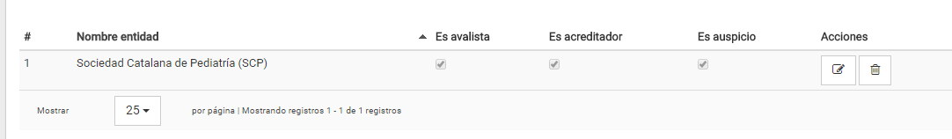

* Nombre
* Roles de cada entidad: Patrocinio

Aval

Acreditación

Titulación

Auspicio

* En las entidades acreditadoras y en Titulación debe haber un campo para cargar cantidad de créditos (debe aceptar número con decimales y letras), con las dos opciones siguientes: Créditos por curso y créditos por módulo.

Además del campo de créditos debe existir un campo para incorporar la fecha de vigencia de créditos, con posibilidad de adjuntar el documento (Word, pdf) que se ha recibido de la entidad acreditadora.

En un mismo curso, las entidades pueden ser diferentes para distintos países.

En un mismo país, puede haber más de un patrocinador para distintos grupos de usuarios.

**MÓDULOS**

*Esta pestaña solo estará habilitada cuando se seleccione la opción Curso por módulos en* ***Configuración > Estructura del curso***

* + Información general:
    - ID del módulo (lo asigna el sistema)
    - Nombre del módulo
    - Fecha de inicio
    - Fecha límite de matriculación
    - Fecha de finalización
    - Duración
  + Configuración

Módulo precedente

*Selección de FORMATIVO ESTÁNDAR*

Cantidad de casos

Región de validación:

*Selección de CON MÓDULO DE EVALUACIÓN*

Módulo formativo

Cantidad de casos

Región de validación:

Módulo de evaluación

Cantidad de casos

Región de validación:

**ESPECIALIDADES**

Especialidad principal

Otras especialidades a las que se asignan el curso (para mostrar en catálogo)

pecili

**COMITÉ ACADÉMICO**

* + - Director y Coordinador General
    - Editor Jefe de Contenidos Médicos
    - Tutor académico
    - Comité de Expertos
      * Comité de Autores y Validadores
      * Comité de Auditores
    - Director de Psicometría
    - Director de Lexicografía médica
    - Coordinador del Comité de Medicina Basada en Evidencias
    - Editor y corrector de estilo

*En los cursos por módulos, el tutor académico y/o el comité de expertos pueden ser específicos para cada módulo. Si se ha seleccionado la opción de Curso por módulo debe ser posible cargar estos datos para todos los módulos o cargarlos para cada módulo.*

*Todos los perfiles anteriores se muestran en la sección de Comité Académico de cada curso.*

**INFORME PSICOMÉTRICO**

Puede ser por curso o por módulo (en los cursos divididos en módulos). *Si se ha seleccionado la opción de Curso por módulos debe ser posible cargar este informe para todos los módulos o cargarlos para cada módulo.*

**Indicadores estadísticos generales**

Puntuación promedio

Error tipo de medida

Desvío estándar

**Consistencia interna**

Coeficiente de todos los ítems

Promedio correlación ítem/total (n= #)

**Histograma con descripción de cada uno** ( de 1 a 3 histogramas)

**Conclusiones**

**Nombre, cargo y firma digital**

*Son campos estandarizados pero debe existir la posibilidad de agregar o de modificar estos campos.*

*Posibilidad de exportar en formato pdf*

**CERTIFICADO**

*Los certificados pueden ser por curso o por módulo*

Imagen de cada diploma, en dos formatos:

* JPG
* Formato para descarga del usuario con tags de personalización

**CASOS CLÍNICOS**

Para la asignación de los casos.

Si el curso está dividido en módulos los casos se asignarán por módulo.

Para la asignación de los casos, se podrá filtrar por especialidad, por áreas temáticas y por subtemas.

Además de la asignación de los casos, permitirá definir el orden de publicación de los mismos dentro del curso. Dicho orden puede modificarse, pero no se podrá editar el orden de aquellos casos que ya han sido publicados.

Los casos asignados pueden ser eliminados y reemplazados por otros, excepto cuando ya hayan sido publicados.

En los cursos en los que se habilita el módulo de evaluación, la asignación de los casos se hará para cada tipo de módulo:

MÓDULO DE FORMACIÓN

MÓDULO DE EVALUACIÓN

para el curso en general o para cada módulo, según la opción que se haya seleccionado en Configuración>Estructura del curso

**TAGS Y EMAILS**

Para la gestión de Tags

* Alta de Tags nuevo para un curso o módulo
* Asociar Tag establecidos y guardados y asignarlos a un curso o módulo
* Editar o modificar algún tag de los que ya están en la base y que necesita ser modificado para un curso o módulo específico

Emails: Checkbox para habilitar los tipos de mails que se enviarán a los alumnos del curso (automáticos y de email marketing)

**PANTALLA LISTADO DE CURSOS**

En los cursos debe incluirse un buscador que permita encontrar resultados a través de diferentes filtros:

Id del curso

Especialidad

País

Idioma

Estado (sin comenzar, activo, finalizado)

Año de inicio / de finalización

Los datos a mostrar son:

Nombre – Especialidad principal – Países – Fecha de inicio – Cant. de módulos – Cant. de casos – Estado – Precio en €

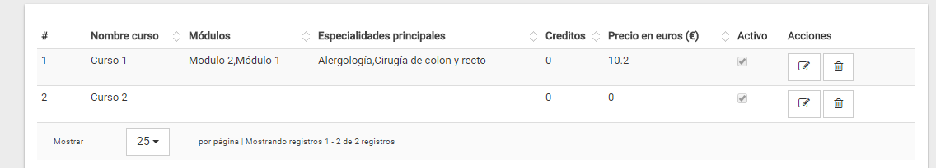

1. **CASOS CLÍNICOS**

Cada caso clínico representa una unidad de aplicación y de investigación. No es una unidad estática, sino que se sigue nutriendo desde fábrica (a través de nuevas validaciones, auditorías, revisiones de Revisores senior de contenidos médicos, correcciones de estilo, etc.) y a partir de la experiencia de los usuarios de los cursos.

El caso clínico es el eje y en cada uno de ellos tiene que existir la posibilidad de ver:

* Todo el historial correspondiente a los procesos de fábrica y de edición o modificación posterior de contenidos, con los sucesivos versionados por los que pasa.

Debe verse toda la línea de tiempo del caso desde su creación, con los estados en los que se encuentra (un caso puede estar a la vez en más de un estado) y los estados por los que ha pasado con las fechas. Un gráfico que permita tener una trazabilidad completa del caso, que incluya posibles bifurcaciones (por idioma, por estar incluido en más de un proceso de validación, etc).

Poder acceder a la ficha personal del autor y de todos los expertos que han intervenido en el caso: datos del usuario y evaluaciones cuanti-cualitativas (hechas por el tutor en el caso de autores, validadores y auditores, y hechas por el editor en el caso de Revisor de contenidos médicos, correctores de estilo y traductores).

* Cuestionarios (o encuestas) que han respondido los diferentes usuarios de fábrica en relación con el caso, con resultados agrupados :
  + Todos los usuarios
  + Validadores
  + Auditores
  + Revisores de contenidos médicos
  + Tutores
  + Editores
* Clasificación del caso en cuanto a:

Nivel de complejidad

Niveles de formación médica para los que es apropiado el caso: Resultados promedio provenientes de los cuestionarios:

* + - * Especialistas generales
      * Especialistas subespecializados
      * Médicos generales y especialistas en medicina familiar
      * Residentes avanzados
      * Todos los residentes
* Listado de cursos (activos, finalizados y pendientes de inicio) en los que se está asignado el caso (nombre del curso – año – país – No. y % de alumnos registrados que han resuelto el caso, en los activos y finalizados)
* Indicadores de resultados provenientes de su aplicación en los cursos: generales y filtrados por curso o país
  + En Hipótesis
  + En ítems
* Historial de todas las consultas recibidas de los usuarios (relacionadas con contenidos médicos) y de las respuestas de los tutores: General y organizadas por cada hipótesis y por cada ítem
* Intervenciones en el foro: general y filtrados por curso y por país. Por cada ítem.

Posibilidad de incorporar comentarios y reflexiones por parte del tutor, editor o administrador en función del feedback que se va teniendo desde fábrica o desde los cursos.

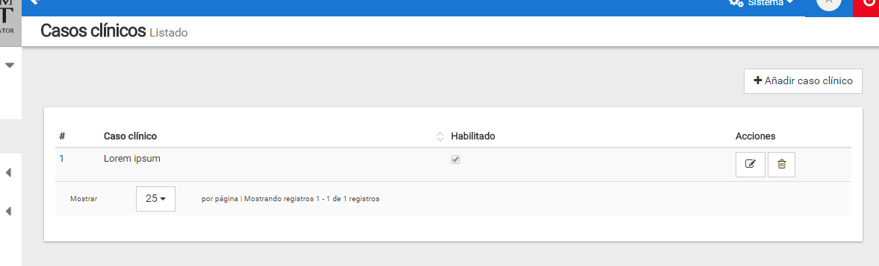

FUNCIONALIDADES:

1. Buscador de casos, a través de los siguientes filtros:

* Id del caso
* Especialidad
* Área temática
  + Subtema
* Curso
* Tipo de caso (diag, estudios, tratamiento)
* Idioma
* Autor
* Palabras del caso (viñeta/ítems)
* Fecha de autoría (rango)
* Lote de autoría
* Check box para elegir ver Casos deshabilitados y Casos no aprobados

1. En el listado de casos clínicos mostrar los siguientes campos:

ID

Caso clínico (comienzo del enunciado)

No. de hipótesis

No. de ítems

Especialidad

Área temática

Tipo

Autor

Hablitado (por idioma)

Opción de Editar y de Deshabilitar

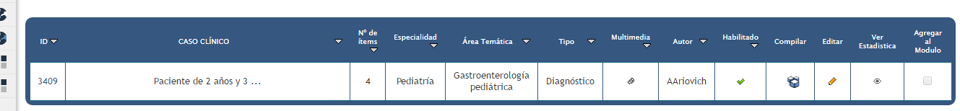

1. Ver y/o editar caso clínico

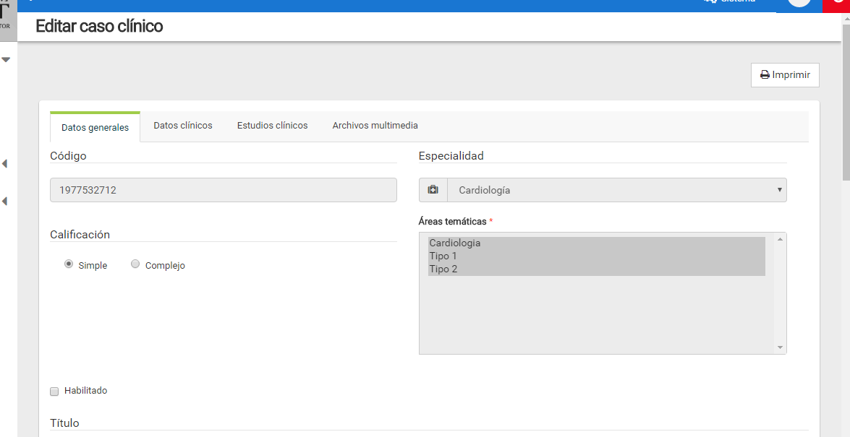

**PESTAÑAS (resaltadas en azul)**

Los datos generales del caso deben presentarse en el encabezado de todas las pestañas:

ID (Código)

Especialidad

Área temática

Subtema

Tipo

Año de autoría

Habilitado

*Eliminar Calificación: Simple y complejo*

Posibilidad de filtrar idioma para la edición del caso

Si se elige un solo idioma se mostrará los contenidos del caso solo en el idioma elegido.

Si se elige más de un idioma, se mostrarán los contenidos del caso en los idiomas elegidos. Por ej.

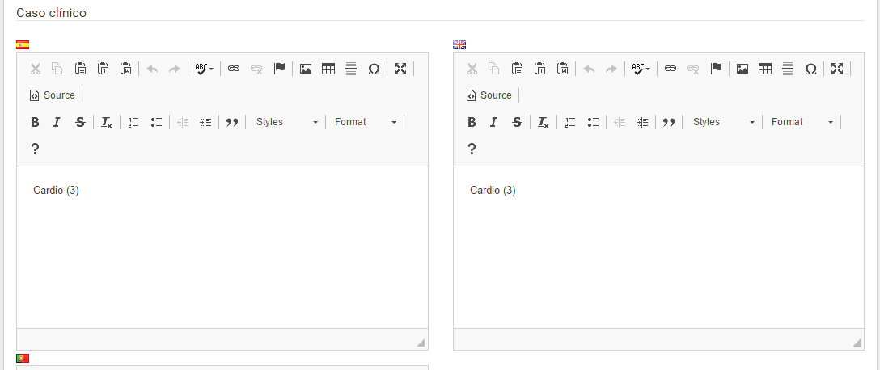

**VIÑETA**

* Enunciado del caso clínico
* Multimedia (Fotos, vídeos, sonidos)
  + Descripción de cada multimedia
  + Checkbox de habilitación en cada multimedia del momento en que se muestra la descripción: Pre-test o Pos-test (en resultados)
* Tablas de:

Estudios de laboratorio

|  |  |  |
| --- | --- | --- |
| **Determinación** | **Resultado** | **Valores normales** |
| Glucemia |  |  |

Signos vitales

|  |  |  |
| --- | --- | --- |
| **Signos vitales** | **Valor** | **Unidad** |
| Presión arterial |  | mm Hg |
| Frecuencia cardiaca |  | lpm |
| Frecuencia respiratoria |  | rpm |
| Temperatura |  | °C /°F (desplegable) |
| Saturometría O2 |  | % |

Tratamiento previo

|  |  |  |  |
| --- | --- | --- | --- |
| **Droga** | **Dosis** | **Vía** | **Posología** |
| Nombre |  |  |  |

*Si se elige editar la viñeta debe aparecer estructurada en las secciones que utilizó el autor para su creación*

* **Presentación del paciente, lugar de atención y motivo de consulta \***

Campo de texto libre

* **Antecedentes patológicos personales y familiares**

Campo de texto libre

* **Tratamiento previo**

**Puede haber dos opciones:** Campo de texto libre y/o formato de tabla (ver arriba)

* **Historia de la enfermedad actual \***
  + Campo de texto libre
* **Examen Físico \***
  + Campo de texto libre
  + Formato de tabla para los signos vitales:

|  |  |  |
| --- | --- | --- |
| **Signos vitales** | **Valor** | **Unidad** |
| Presión arterial | Posibilidad de escribir percentilo al lado del valor | mm Hg |
| Frecuencia cardiaca |  | lpm |
| Frecuencia respiratoria |  | rpm |
| Temperatura |  | °C /°F (desplegable) |
| Saturometría O2 |  | % |

* **Resultados de estudios de laboratorio**

**Puede haber dos opciones:** Campo de texto libre y/o formato de tabla

**DATOS CLÍNICOS**

Si se eligen editar los datos clínicos, deben mostrarse en la misma pantalla el listado de datos y la viñeta

**HIPÓTESIS Y ARGUMENTOS**

*Se mostrarán las hipótesis “aprobadas” (mapa de hipótesis) y los datos a favor y en contra “aprobados”*

*Se define como “Aprobados” las hipótesis y datos “finales”, es decir, que están habilitadas para mostrar a los alumnos de los cursos.*

*Debe existir también la posibilidad de Ver Hipótesis no aprobadas y de Ver y aprobar hipótesis pendientes de aprobación (con sus datos a favor y en contra).*

|  |  |  |  |  |  |
| --- | --- | --- | --- | --- | --- |
| Hipótesis | Tipo de usuario que formuló la hipótesis | Sinónimos | Porcentaje promedio de probabilidad | Datos clínicos a favor | Datos clínicos en contra |

Deben aparecer categorizadas como:

* + - Hipótesis formuladas por el autor (que forman parte de los ítems)
    - Hipótesis formuladas por los validadores
    - Hipótesis formuladas por el Revisor Senior de contenidos médicos
    - Hipótesis formuladas por los Auditores
    - Hipótesis agregadas por el tutor
    - Hipótesis formuladas por alumnos de los cursos (no coincidentes o con equivalencias sugeridas)

Aquellas hipótesis que deben mostrarse a los alumnos como Alerta de omisiones (en el caso de que no sean formuladas) deben estar resaltadas.

En cada hipótesis debe poder visualizarse:

* + - Término de la hipótesis habilitado para mostrar. Historial de cambio o edición del término médico.
    - Número de coincidencias entre todos los expertos que han intervenido (autor, validadores, auditores, revisor senior de contenidos médicos). Se puede consultar el nombre de los expertos. Poder visualizar un “mapa” comparativo de hipótesis validadores vs auditores.
    - Grado de probabilidad promedio de todos los expertos que han intervenido en la formulación y/o evaluación de la hipótesis (en la escala de 0 a 10). % de expertos que han calificado la hipótesis en cada nivel de la escala:

0 a 3

4 a 6

7 a 10

Argumentos de los expertos que han cuestionado la hipótesis (0-3 o 4-6)

* + - Sinónimos
      * Posibilidad de ver qué perfil incorporó cada sinónimo
      * Posibilidad de ver términos señalados como equivalentes que no han sido evaluados y aprobados/desestimados.
    - Datos a favor y en contra. En cada dato, # y % de expertos y ponderación promedio del dato entre los expertos que lo han elegido como argumento a favor o en contra

Ej. Hipótesis: Meningitis

Datos a favor:

Cefalea – 7 de 10 expertos (70%) – Ponderación promedio: 8

* + - Tener acceso a indicadores de los alumnos: Poder filtrar por curso, país, idioma, especialidad y perfil profesional.
      * % de los alumnos que han resuelto el caso que han formulado hipótesis
      * Cantidad promedio de hipótesis formuladas por los alumnos (considerar solo los que han escrito hipótesis)
      * % de los alumnos que han tenido coincidencia con las hipótesis.
    - % de los alumnos que han resuelto el caso que han enviado consultas en relación con la hipótesis. Poder entrar desde aquí a las consultas y respuestas.

*Funcionalmente, es conveniente que exista una especie de tablero de hipótesis, que facilite no solo tener una mirada general del “mapa de Hipótesis”, sino además poder trabajar en la reorganización y reagrupación de las hipótesis.*

*Si se elige editar las hipótesis y argumentos, es conveniente que en la misma pantalla se muestre el listado de datos clave.*

*Posibilidad de editar, agregar y/o eliminar hipótesis, sinónimos y argumentos a favor y en contra.*

*Posibilidad de marcar o desmarcar una hipótesis como “Alerta de omisión” para ser usado en la nueva versión de cursos.*

*En la pantalla de edición debe existir un acceso directo al diccionario de términos médicos. La eliminación de una hipótesis contenida en un ítem solo podrá hacerla el editor médico o el administrador (Debe aparecerle un alerta que se eliminará el ítem completo).*

*Posibilidad de aprobar términos equivalentes y de incorporar dentro de las hipótesis del caso términos de los alumnos que no han sido coincidentes. .*

*Posibilidad de deshabilitar hipótesis para un país o grupos de países.*

**ÍTEMS**

**Es fundamental que se pueda tener una mirada global de todos los contenidos del caso en una misma pantalla.**

Se mostrarán todos los ítems con la siguiente estructura:

|  |  |  |  |  |  |  |  |
| --- | --- | --- | --- | --- | --- | --- | --- |
| No. de ítem ( (+ ID) | Hipótesis | Nuevo dato | Archivo multimedia | Respuesta del autor | Ver/Editar | Opción de excluir | Habilitado |

La opción de deshabilitar en la casilla de Habilitado hace que el ítem no se muestre NUNCA.

La opción de excluir tiene como objeto sacar el ítem de países en los que no resulte pertinente.

Las opciones de deshabilitar y de excluir solo podrán ser realizadas por el editor médico y el administrador.

Al elegir la opción Ver/Editar debe poder revisarse los contenidos del ítem (vinculados con la viñeta):

* Viñeta con cuadros de información complementaria
  + Multimedias con descripciones de cada una
* Hipótesis
* Nuevo dato
  + Multimedias con descripciones de cada una (si se trata de un multimedia editado posibilidad de acceder a los originales y poder visualizar las indicaciones que se han hecho respecto a la edición de imágenes)
  + Checkbox del momento en que se muestra la descripción: Pre-test o Pos-test (en resultados)
* Respuesta y fundamento del autor

*Debe quedar registrado todo el historial de cambios (no editable), visible para el tutor, el editor y el administrador.*

**RESPUESTAS Y FUNDAMENTOS**

Permite ver todo el historial de respuestas del caso en los procesos de fábrica y por parte de los alumnos de los cursos.

Tener un tablero dinámico que permita seleccionar una opción, o más de una opción para hacer análisis comparativos de los perfiles (distribuciones) de respuesta:

* Respuestas de los validadores

Posibilidad de elegir “**Una** **región de validación”, “Ver resultados agrupados de más de una región” (se seleccionan las regiones) o “Mostrar las respuestas de todos los validadores”.**

Tener un acceso directo a las fichas de los validadores que han intervenido.

* Respuestas de auditores: Poder filtrar por países e idioma.

Tener un acceso directo a las fichas de los auditores que han intervenido, en función de la opción elegida (por países e idiomas).

* Respuestas de alumnos: Poder filtrar por país, curso e idioma.
* Respuestas de validadores versus auditores
* Respuestas alumnos versus validadores

La estructura de visualización de los ítems debe ser la siguiente:

|  |  |  |  |  |  |  |  |  |  |  |  |  |  |  |
| --- | --- | --- | --- | --- | --- | --- | --- | --- | --- | --- | --- | --- | --- | --- |
| No. de ítem | Hipótesis | Nuevo dato | Archivo multimedia | Resp. del autor | A | B | C | D | E | 0 | Fundamentos consolidados | Ver Respuestas y fundamentos | Evidencias | Delphi |

(0 = no eligió ninguna opción)

Es importante poder tener una mirada general de las distribuciones del perfil de respuesta en todos los ítems.

*Debe haber alguna marca* *que identifique que:*

* + - *los fundamentos consolidados estén completos en todas las opciones de respuesta*
    - *las evidencias estén cargadas en todas las opciones de respuesta*
    - *El ítem ha tenido Delphi*

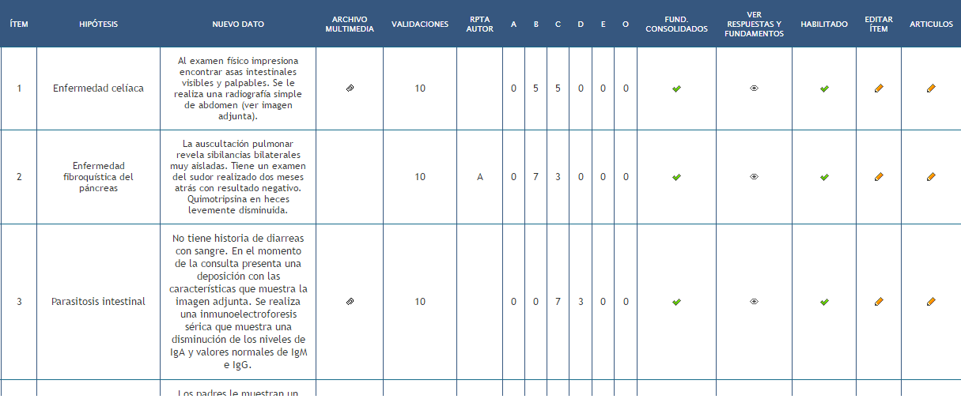

Al elegir la opción “Ver/Editar Respuestas y Fundamentos” se mostrará:

* Viñeta con cuadros de información complementaria
  + Multimedias con descripciones de cada una.
* Hipótesis
* Nuevo dato
  + Multimedias con descripción. Se podrá acceder además de al archivo final a los archivos originales incorporados por el autor
* Respuesta y fundamento del autor
* Gráfico de barras con la distribución de las respuestas en las opciones A,B,C,D,E, 0 (0 = no eligió ninguna opción)

En cada una de las opciones de respuesta elegidas por los validadores se mostrará el fundamento compilado (editable por el tutor, editor y administrador), con posibilidad de ver las respuestas y fundamentos individuales de cada uno de los validadores. En el caso de que algún validador haya sugerido alguna cita bibliográfica para apoyar su fundamento debe poder visualizarse vinculada con su fundamento.

Desde el Fundamento consolidado opción de ver las Evidencias cargadas, así como todo el historial de artículos sugeridos por los expertos.

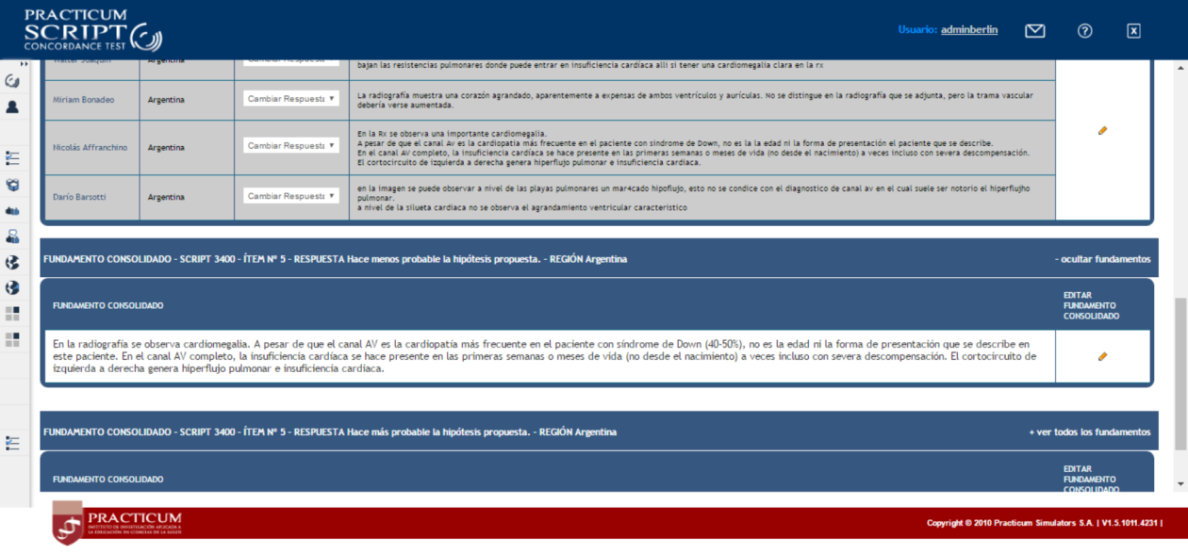

Posibilidad de ver de manera comparativa, en cada ítem el gráfico de distribución de respuestas de los validadores en distintas “**Regiones de validación”, Por ej: España versus México.**

Si el caso ha sido auditado debe mostrarse:

* Número de auditorías, % de coincidencia de los auditores con validadores y la distribución de las respuestas de los auditores. También, valores agrupados de los grados de acuerdo de los auditores con las opciones de respuesta elegidas por los validadores. Justificaciones de los auditores en relación con los acuerdos y desacuerdos, si lo han hecho.

|  |  |  |  |  |  |  |
| --- | --- | --- | --- | --- | --- | --- |
| Respuesta | Argumento | En total desacuerdo | Poco de acuerdo | Medianamente de acuerdo | Muy de acuerdo | Completamente de acuerdo |
| **C** | Argumento |  |  |  |  |  |
| **D.** | Argumento |  |  |  |  |  |

* Posibilidad de ver de manera comparativa las distribuciones de respuestas de los auditores versus una o más regiones de validación.

En aquellos ítems que han sido enviados a Delphi, debe verse de manera comparativa:

Gráfico de barras (%) de distribución de las respuestas pos-Delphi

Gráfico de barras (%) de distribución de las respuestas pre-Delphi

Resultados de cada validador que cambió su respuesta inicial

Nombre

Validador - Resp pre Delphi – Resp. Post Delphi – Argumento del cambio de

Respuesta – Código

elegido y/o justificación en

texto libre

(si adjuntó artículo mostrar ícono y

posibilidad de descarga del artículo)

Resumen de los códigos que motivó el cambio de respuesta de los validadores.

Comentario del tutor respecto a los resultados del Delphi.

Se podrá consultar además grupalmente la opinión de aceptabilidad de las respuestas del ítem, en cada una de las opciones elegidas pre-Delphi. Haciendo clic en el número dentro de la casilla se podrá revisar los nombres de los validadores que dieron esa opinión (si algún validador ha incorporado un argumento debe poder consultarse)

|  |  |  |  |  |  |  |
| --- | --- | --- | --- | --- | --- | --- |
| Respuesta | Argumento | En total desacuerdo | Poco de acuerdo | Medianamente de acuerdo | Muy de acuerdo | Completamente de acuerdo |
| **C** | Argumento |  |  |  |  |  |
| **D.** | Argumento |  |  |  |  |  |

Si se ha aplicado Delphi en más de un convenio de validación, hay que tener la posibilidad de comparar perfiles de distribución pre y pos-Delphi en diferentes convenios.

* Poder acceder a respuestas e indicadores de los alumnos en los ítems (las especificaciones de indicadores se dan en el Módulo Indicadores): Se podrá filtrar por país, curso, especialidad, idioma y perfil profesional.
* Poder acceder a historial de consultas enviadas por los alumnos por ítem (consultas y respuestas). Se podrá filtrar por país, curso, especialidad, idioma.
* Poder acceder a intervenciones en el foro por ítem. Se podrá filtrar por país, curso, especialidad, idioma

**EVIDENCIAS**

Proporciona un acceso directo a los artículos de medicina basada en evidencia.

En cada ítem aparecerá la pregunta clave y se podrá:

* Ver/Editar citas
* Agregar citas
* Eliminar citas
* Ver/Editar metodología de búsqueda.

Los campos de carga y edición de las evidencias son los mismos que están descritos dentro del proceso de fábrica.

Fuente UpToDate

* + - * + Cita – **obligatorio, con un formato estándar**

En inglés:

Marion, DW. Diaphragmatic pacing. In: UpToDate, Post TW (Ed), UpToDate, Waltham, MA. (Accessed on November 25, 2013.)

En español:

Marion, DW. Diaphragmatic pacing. In: UpToDate, Post TW (Ed), UpToDate, Waltham, MA. (Consultado en Noviembre 25, 2013.)

* + - Fecha de la consulta de Uptodate - Obligatorio
    - Fecha de última actualización del capítulo – **obligatorio.** 
      * + Fecha de última revisión del capítulo – **obligatorio.**
        + Extracto del capítulo (parte pertinente para la respuesta de la pregunta clave, si se encuentra).
        + Posibilidad de cargar capítulo completo en formato PDF.
        + Opciones de respuesta del ítem (A+B, C, D+E) al que se asignará cada capítulo como soporte a los fundamentos de los expertos. Elección múltiple (por ej. puede ser A, B y C)
        + Opcionalmente, citas de artículos médicos sugeridos en el capítulo de UTD (**se mostrarían en el front como Referencias bibliográficas sugeridas por Uptodate, en un segundo nivel del resultado**)

Cita completa -

Tipo de artículo

Abstract

Capítulo completo en formato PDF (posibilidad de cargar). Se mostrará en el el front el ícono para que el usuario acceda el pdf si se habilita su publicación

Opciones de respuesta del ítem (A+B, C, D+E) al que se asignará cada cita de artículo relacionado como soporte a los fundamentos de los expertos. Elección múltiple (por ej. puede ser A, B y C)

Ejemplo:

Marion, DW. Diaphragmatic pacing. En: UpToDate, Post TW (Ed), UpToDate, Waltham, MA.

**Referencias bibliográficas sugeridas por Uptodate**

Kingah PL, Muma G, Soubani. A Improvement of cardiac function with device-based diaphragmatic stimulation in chronic heart failure patients: the randomized, open-label, crossover Epiphrenic II Pilot Trial. Eur J Heart Fail. 2014 Mar;16(3):342-9.

* + - **Fuente Medline**
      * Metodología
        + Reformulación de la pregunta en formato PICO – **obligatorio**

**P**

**I**

**C**

**O**

* + - * + Query- **obligatorio**
        + Filtros metodológicos: Sí (cuál?/No) **-obligatorio**
        + Uso de artículos relacionados: Sí /No - **obligatorio**
      * Artículos: De cada uno:
        + Cita – **obligatorio, con un formato estándar.**

Autores:

Título:

Revista:

Año:

Vol

Numero

Páginas

El formato en el que debe quedar la cita es el siguiente:

Schuwirth LW, Van der vleuten CP. Programmatic assessment: From assessment of learning to assessment for learning. Med Teach. 2011;33(6):478-85.

Posibilidad de integrar el siguiente sistema (de acceso libre en Internet): <https://mickschroeder.com/citation/?q=https%3A%2F%2Fwww.ncbi.nlm.nih.gov%2Fpubmed%2F21609177> para la generación automática de citas

* + - * + Tipo de artículo - **obligatorio**
        + Abstract (se incluirá siempre que exista).
        + Full text en formato PDF. Opción de habilitar su publicaciónla descarga del artículo por los participantes en el curso
        + Open Access: Si /No (uso interno)
        + Opciones de respuesta del ítem (A+B, C, D+E) al que se asignará cada cita de artículo relacionado como soporte a los fundamentos de los expertos. Elección múltiple (por ej. puede ser A, B y C). **obligatorio**

Dejar abierta la posibilidad de incorporar nuevas fuentes de artículos: Red Book, Embase, etc

Debe quedar registrado todo el historial de intercambio entre editor-tutor-searcher

En cada ítem, se muestran las citas dentro de cada base de datos. Por defecto se mostrarán solo las habilitadas para mostrar en los cursos, pero existirá la opción de ver:

* citas no habilitadas incorporadas por el searcher, el tutor o el editor.
* Sugerencias de citas bibliográficas hechas por el autor, validadores, revisor, auditores y alumnos de los cursos (no habilitadas)

Tabla:

Cita / Artículo completo / A – B – C – D – E / Descarga de PDF por los alumnos / Editar

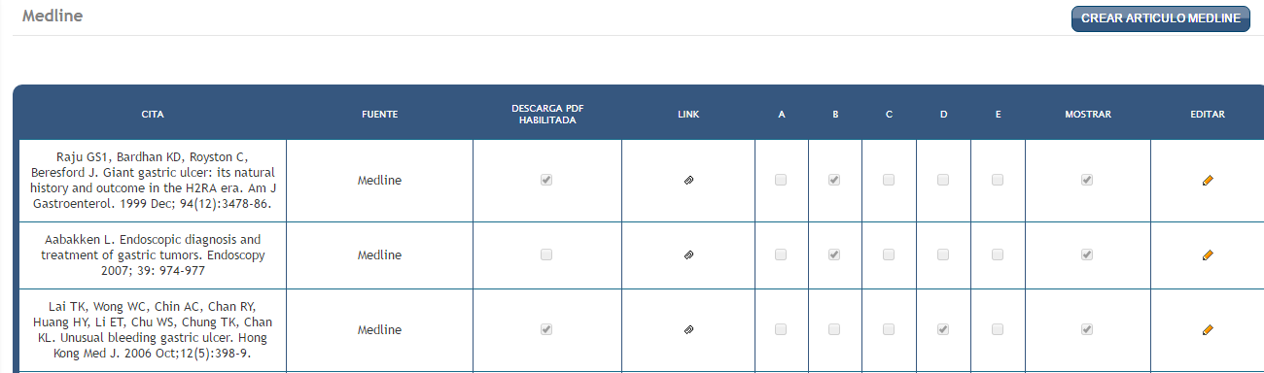

Desde las evidencias de un ítem se podrá consultar toda la información de Respuestas y Fundamentos del ítem.

Debe estar disponible un acceso directo a Pubmed, UptoDate y RIMA

**MULTIMEDIA**

Proporciona un acceso directo a todas las Multimedia de un caso.

Se presentarán categorizadas en:

Multimedia de la viñeta (pueden ser varias)

Multimedia de los ítems:

Ítem 1

Ítem 2

Ítem 3,

Etc.

En cada multimedia se presentará la versión final y todos los archivos originales que han sido incorporados durante la construcción del caso.

Posibilidad de editar multimedia

Posibilidad de ver y editar descripción de cada multimedia

Posibilidad de ver y modificar en cada multimedia el momento en que se muestra a los participantes en los cursos: pre-test o pos-test. Posibilidad de hacer esta categorización por tipo de perfil de los alumnos: residentes, especialistas, subespecialistas, etc

Desde cada multimedia, se podrá acceder a los contenidos relacionados (viñeta o ítem)